- Расчет искусственного освещения (светящие линии или полосы) точечным методом

В основных цехах предприятий различных отраслей промышленности широко применяются светильники с люминесцентными лампами, расположенными в виде светящих линий или полос, поэтому в настоящей методике рассматривается точечный метод применительно к линейным источникам света.
Другие методы расчёта изложены в специальной литературе, автором которой чаше является Г.М. Кнорринг.
Расчет величины освещения при использовании люминесцентных ламп начинается с определения исходных данных.
При этом, используя план расстановки оборудования (можно воспользоваться материалами курсового проекта) наносят на него проекции светящих линии в соответствующем масштабе вдоль или поперек оборудования. В соответствии с рекомендациями отраслевых норм выбирают тип, мощность ламп и тип светильника. Характеристика типов светильников приведена в таблице 2.1.
Определяют высоту подвеса светильников над рабочей поверхностью.
По данному методу расчет освещения сводится к:
- определению освещённости в намеченных точках при равномерном или локализованном размещении светильников;
- выбору и уточнению параметров системы освещения (высота подвеса светильников, расстояние между центрами светильников или изменение мощности и типа лампы и, соответственно, светильников) на основе сопоставления найденной величины освещения с нормированной.
Нормированная величина освещения определяется по отраслевым нормам или СП 52.13330-2016
Определение величины освещённости в расчетных точках в зависимости от выбранного светильника производится с помощью кривых равных значений (изолюкс) относительной освещенности или по таблицам относительной освещенности.

13

Таблица 2.1

Светильники рекомендуемые к применению в цехах текстильных предприятий

Тип све-тильника | Количество и мощность ламп | КПД не менее | Исполнение по степени защиты от окружающей среды |  |  | Наличие оптического элемента |  | Область применения
1 | 2 | 3 | 4 |  |  | 5 |  | 6
УВЛВ-1  УВЛН-1 | 4*40  4*65  4*80  2*125  2*150 | 50 | Полностью пылезащищённое |  |  | Рассеива-тель из органичес-кого стекла |  | Промышленные помещения с повышенной пыльностью, влажностью, химически активной средой, пожароопасные классов  П-II и  П-II А.
УВЛВ-2  УВЛН-2 | 4*40  4*65  4*80  2*125  2*150 | 50 | Незащищённое перекрытое |  |  | Рассеива-тель из органичес-кого стекла |  | Промышленные помещения, а также помещения общественных зданий с нормальными условиями среды.
УВЛВ-3  УВЛН-3 | 4*40  4*65  4*80  2*125  2*150 | 60 | Незащищённое открытое |  |  | Пластмас-совая экрани-рующая решётка, защитные углы 15*15 грд. |  | Промышленные помещения с нормальными условиями среды.
УВЛВ-5  УВЛН-5 | 4*40  4*65  4*80 | 60 |  | Частично пылезащищённое открытое |  | Пластмас-совая экрани-рующая решётка, защитные углы 15*15 грд. |  | Промышленные помещения с повышенной влажностью и химически активной средой, пожароопасные классов  П-II и  П-II А.
ПВЛМ-Д | 2*40  2*80  2*40С  2*80С | 70 |  | Пылевлагозащи-щённое |  | Отража-тель |  | Помещения с повышенной влажностью, пыльностью, пожароопасные с температурой окружающей среды от +5 до +35 грд.
ПВЛМ-ДР | 2*40  2*80  2*40С  2*80С | 65 |  | Пылевлагозащи-щённое | Отража-тель и экранирующая решётка |  | Помещения с повышенной влажностью, пыльностью, пожароопасные с температурой окружающей среды от +5 до +35 грд.
Тип све-тильника | Количество и мощность ламп | КПД не менее |  | Исполнение по степени защиты от окружающей среды | Наличие оптического элемента |  | Область применения
1 | 2 | 3 |  | 4 | 5 |  | 6
ЛКПО2 | 1*40 |  |  |  | Несимметричный отражатель |  | Пожароопасные помещения классов  П-II, П-II А с нижним отсосом пыли

Расчёт величины освещённости в расчётной точке производится по формуле2.1

$E=\frac{F\text{'*}\sum{ε}}{\text{1000}H∗K}$ (2.1)

где: F’ – удельный световой поток, лм/м, определяется по формулам:

$$F'=\frac{N∗F}{l}$$
или (2.2),
$$F'=\frac{n∗F}{l_{c}+λ}$$

где:
F - номинальный световой поток одной лампы, лм, определяемый по табл. 2.2;
N- число ламп в световой полосе;
1 - полная длина полосы с учётом разрывов, м;
n - число ламп в светильнике;
l_{c} - длина светильника, м;
λ -расстояние между торцами светильников в линии, м;
l_{c}+λ -расстояния между центрами светильников, м;
∑ε - суммарная величина относительной освещённости, лк, определяемая по кривым равных значений на графиках.
Н – высота подвеса светильников над рабочей поверхностью, м;
К – коэффициент запаса, определяемый по таблице 2.3.

Таблица 2.2

Электрические и световые параметры люминесцентных ламп

Типы ламп | Мощность Вт |  | Напряжение на лампе, В * |  | Ток, А | Световой поток F, * лм |  | Световой поток каждой лампы после 4000 ч. горения, лм
Типы ламп | номин. | пред. откл. | номин. | пред. откл. | Ток, А | номин. | не менее | Световой поток каждой лампы после 4000 ч. горения, лм
ЛДЦ 40-4  ЛД 40-4  ЛХБ 40-4  ЛТБ 40-4  ЛБ 40-4 | 40 | +2,50 | 103 | ±10,3 | 0,43 | 2100  2340  2600  2580  3000 | 1890  2105  2340  2320  2700 | 1575  1755  1950  1935  2250
ЛДЦ 65-4  ЛД 65-4  ЛХБ 65-4  ЛТБ 65-4  ЛБ 65-4 | 65 | +3,75 | 110 | ±11,0 | 067 | 3050  3570  3820  3980  4550 | 2745  3210  3435  3580  4095 | 1980  2320  2500  2590  2955
ЛДЦ 80-4  ЛД 80-4  ЛХБ 80-4  ЛТБ 80-4  ЛБ 80-4 | 80 | +4,50 | 102 | ±10,2 | 0,865 | 3560  4070  4440  4440  5220 | 3200  3660  3995  4165  4695 | 2320  2645  2885  2885  3395

* После 100 ч. горения.
** Приведённые данные являются справочными.

Таблица 2.3
Значение коэффициента запаса

Освещаемые объекты | Коэффициент запаса К при газоразрядных лампах | Коэффициент запаса К при лампах накаливания
Производственные помещения при содержании в воздухе пыли, мг/м³  10-тёмной | 2 | 1,7
10-светлой | 1,8 | 1,5
5-10-тёмной | 1,8 | 1,5
5-10-светлой | 1,6 | 1,4
5-светлой | 1,5 | 1,3
Помещения с особым режимом по чистоте при светильниках нижнего обслуживания | 1,3 | 1,15
Вспомогательные помещения с нормальной средой и помещения общественных и жилых зданий | 1,5 | 1,3
Территории предприятий и городов | 1,5 | 1,3

Кривые светораспределения светильников всегда приводятся в пересчёте на п*F =1000 лм. Вспомогательные кривые и таблицы также приведены, для светильников с потоком всех ламп п*F = 1000 лм.
Величина относительной освещенности в данном случае определяется по графику изолюкс ( рис 2.1 ), для светильников ПВЛМ-ДР [3] - по значениям Р' н l’

$P'=\frac{P}{H}$ и $l'=\frac{l}{H}$(2,3)

, где:
Р – расстояние от точки расчёта до проекции светящей линии на расчётную плоскость, м
18

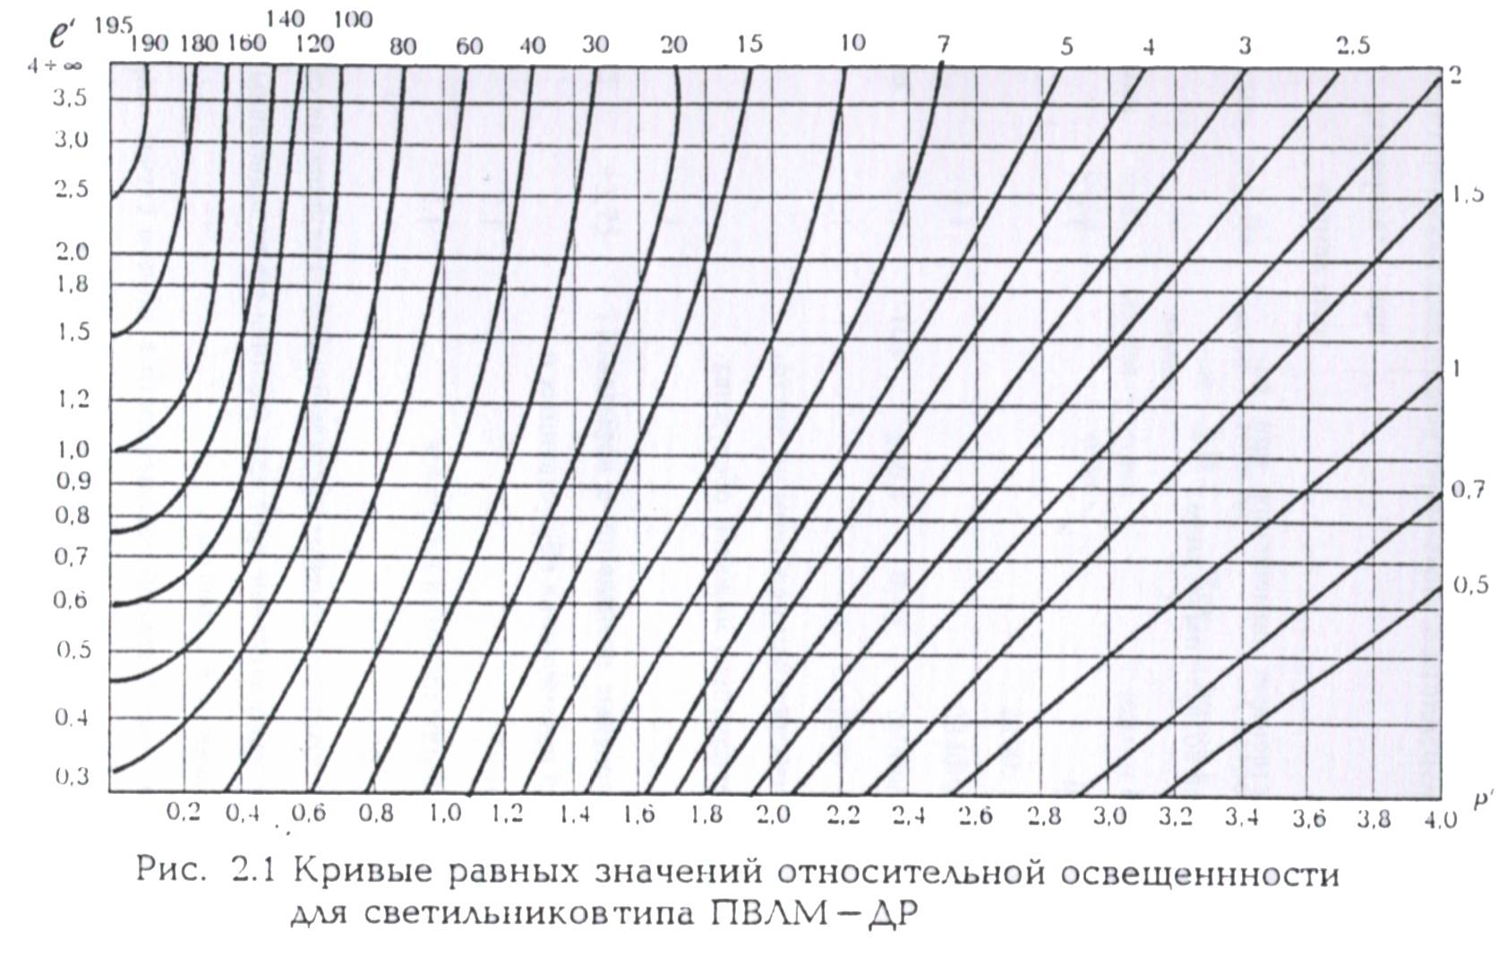

Н - высота подвеса светильников, м
L - длина линии, м.

При расчете освещенности по линейным изолюксам необходимо определить для каждой светящей линии значения Р' и l’, найти по кривым соответствующие значения ε, просуммировать их для всех линий, определив ∑ε.

2.2 Расчёт величины освещённости по таблицам относительной освещённости.
В цехах различных предприятий освещение чаще всего осуществляется светящими линиями, длина которых значительно превышает высоту подвеса светильников над рабочей поверхностью (l = 4H).
В этом случае возможно дальнейшее упрощение расчета, так как высота подвеса светильников учтена таблицей. Значение относительной освещённости в горизонтальной плоскости ε рассчитывается в зависимости от Р и Н.
Значения ε приведены для светильников типа ПВЛМ-Д (табл. 2.4); УВЛВ-1, 2; УВЛН-1, 2 (табл. 2.5); УВЛВ-3.5, УВЛН-3.5 (табл. 2.6).
Значения ε рассчитаны при условии, что точка расчета освещается двумя частями светящей линии - слева и справа, причем длина каждой части более 4Н.
Для определения относительной освещённости от нескольких линий необходимо определить расстояние Р от расчётной точки до проекции каждой линии на плоскость расчёта, затем по таблицам 2.4, 2.5 или 2.6, найти значение ε для данной высоты и просуммировать их. Величина освещенности определяется по формуле:

$E=\frac{F\text{'*}\sum{ε_{R}}}{\text{1000}∗K}$ (2.4)
Таблица 2.4

Относительная освещённость ε_{R} (в лк) в горизонтальной плоскости от светящей линии светильников типа ПВЛМ-Д с условным световым потоком n*F =1000 лм, К = 1,0 без учёта затемнения.

Расстояние Р, м | Высота подвеса светильников над плоскостью расчёта, Н, м  Относительная освещённость, ε, м
Расстояние Р, м | 2 | 3 | 4
0  0,5  1,0  1,5  2,0  2,5  3,0  3,5  4,0  4,5  5,0  5,5  6,0  6,5  7,0  7,5  8,0 | 194,5  165,5  136,5  103,5  70,5  51,0  31,5  23,0  15,0  10,5  6,5  5,0  4,0  3,0  2,5  2,0  1,5 | 129,5  122,0  115,0  97,0  79,0  63,0  47,0  37,0  27,0  21,5  16,0  13,0  10,0  7,5  5,0  4,0  3,5 | 96,5  92,5  89,0  80,5  72,0  63,0  51,0  42,5  34,5  28,5  23,0  19,0  15,5  13,0  10,5  8,5  7,0
Таблица 2.5

Относительная освещённость ε_{R} (в лк) в горизонтальной плоскости от светящей линии светильников типа УВЛВ-1,2; УВЛН-1,2 с условным световым потоком n*F =1000 лм, К = 1,0 без учёта затемнения.

Расстояние Р, м | Высота подвеса светильников над плоскостью расчёта, Н, м  Относительная освещённость, ε, м
Расстояние Р, м | 4 | 4,5 | 5
0  0,5  1,0  1,5  2,0  2,5  3,0  3,5  4,0  4,5  5,0  5,5  6,0  6,5  7,0  7,5  8,0  8,5  9,0 | 74,0  71,5  67,5  59,0  49,5  40,5  33,0  26,5  22,0  18,0  15,0  12,5  10,5  9,0  7,5  6,0  5,5  5,0  4,0 | 66,5  64,0  61,0  55,0  47,5  39,0  33,0  27,5  23,5  19,5  16,0  13,5  12,0  10,0  8,5  7,0  6,0  5,5  4,5 | 59,0  57,0  55,0  51,0  45,5  38,0  33,0  28,5  25,0  21,0  17,5  15,0  13,0  11,0  9,5  8,0  7,0  6,0  5,0

Таблица 2.6

Относительная освещённость ε_{R} (в лк) в горизонтальной плоскости от светящей линии светильников типа УВЛВ-3.5; УВЛН-3.5 с условным световым потоком n*F =1000 лм, К = 1,0 без учёта затемнения.

Расстояние Р, м | Высота подвеса светильников над плоскостью расчёта, Н, м  Относительная освещённость, ε, м
Расстояние Р, м | 4 | 4,5 | 5
0  0,5  1,0  1,5  2,0  2,5  3,0  3,5  4,0  4,5  5,0  5,5  6,0  6,5  7,0  7,5  8,0  8,5  9,0 | 87,5  82,5  77,0  69,5  59,5  48,0  40,5  33,0  27,0  22,0  18,0  14,5  12,0  10,0  8,5  7,0  5,5  4,5  3,5 | 78,5  74,5  70,0  63,5  55,5  46,5  40,5  34,0  28,5  23,5  19,5  16,0  13,5  11,5  9,5  8,0  6,5  5,5  5,0 | 69,5  66,5  63,0  57,5  51,5  45,0  40,5  35,5  30,0  25,5  21,0  18,0  15,5  13,0  11,0  9,0  8,0  6,5  6,0

2.3 Расчёт освещённости в наклонной плоскости.

При расчёте освещённости в наклонной плоскости (например, нити прядильной машины) пользуются формулой:

$$E_{H}=ψ∗E_{R}$$

.где:
E_{R} - освещённость горизонтальной плоскости, лм.
Определяем по формуле 2.1 пли 2.4.
Е_{Н} - освещённость наклонной плоскости, лк
ψ - переходный коэффициент (является функцией отношения $\frac{Р}{Н}$ н угла θ между горизонтальной и наклонной плоскостями).
Если оборудование расположено вдоль продольной оси светящей линии, то ψ определяется по графику (рис 2.2).
Для вертикальной плоскости:

$ψ=\frac{Р}{Н}$ (2.6)

Если светящие линии расположены поперек оборудования, и точка расчета находиться на наклонной линии или вертикальной плоскости, то ψ определяется по кривым (рис 2.3).

2.4 Расчёт освещённости с учётом затенения.

При расчёте величины освещённости для машин, выступающие части которых экранируют световой поток источников света, вводитъся коэффициент затенения S

$Е_{S}=Е∗S$ (2.7)

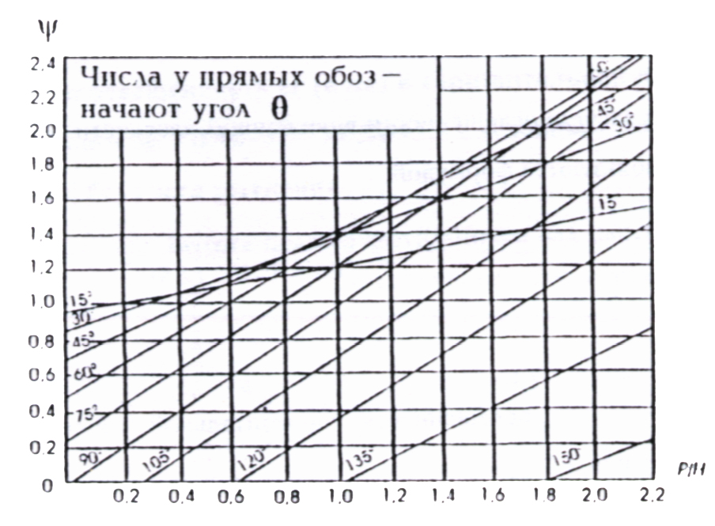
Рис. 2.2. Значение ψ при расположении расчётной плоскости
параллельно светящим линиям.

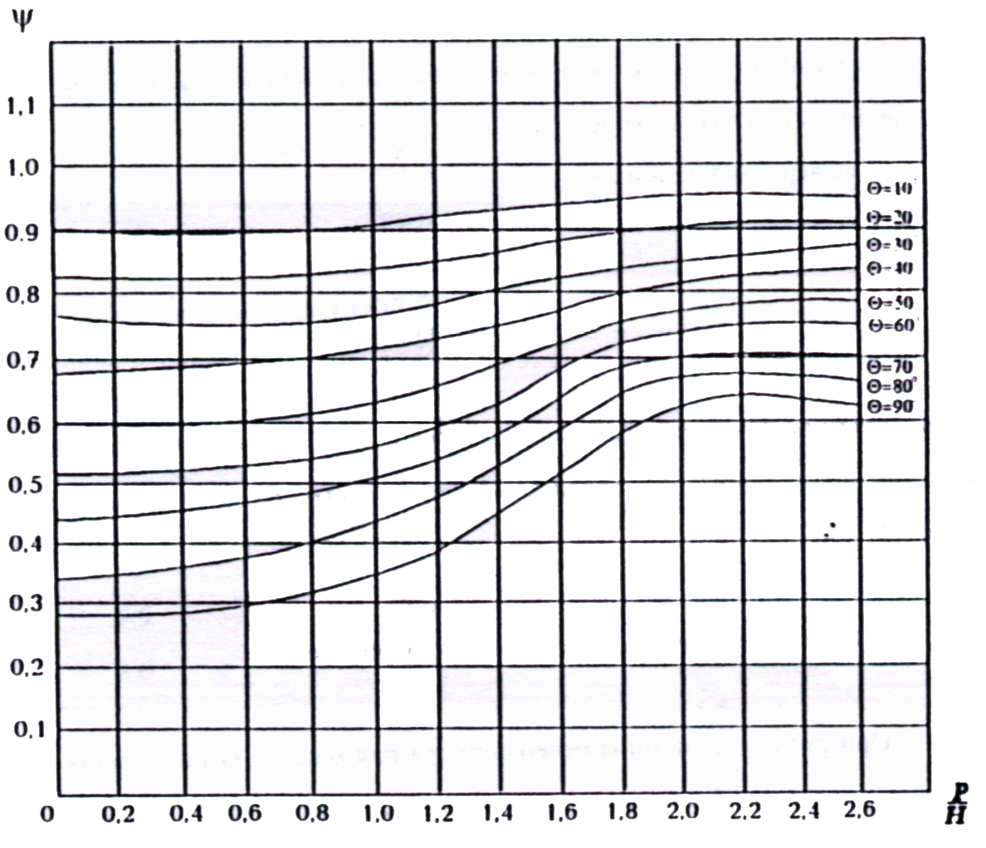
Рис. 2.3. Значение ψ при расположении расчётной плоскости
пар светящим линиям.

где:
Е - расчётная величина, лк.
При расположении линий поперёк оборудования коэффициент затенения определяется по трафику (рис 2.4)
При расположении светящих линии вдоль оборудования коэффициент затенения не вводится, но при расчёте освещённости учитываются лишь те линии, которые не экранируются оборудованием.

2.5 Расчёт освещённости от светильников местного освещения

Комбинированная система освещения (общее + местное) является наиболее рациональной с точки зрения потребления электроэнергии, поэтому при проектировании или реконструкции рабочею освещения она является предпочтительной.
При расчёте освещённости от светильников местного освещения, когда высота установки светильника над рабочей поверхностью соизмерима с размерами светильника, пользуются кривыми равных значений относительной освещённости в горизонтальной плоскости, построенными в координатах Р и С для определенных высот Н светового центра ламп над поверхностью.
На рисунках 2.5, 2.6, 2.7 приведены значения относительной освещенности для светильников ЛКПО-2-1*40 для высоты подвеса светильника над плоскостью расчёта 0,25; 0,5; 1; 0 м
При наличии нескольких светильников по кривым определяется значение ε для каждого светильника в соответствие с координатами расположения точки расчета, и затем эти значения суммируются.
Освещённость определяется но формуле

$Е=\frac{F_{Л}∗n∗\sum{ε}}{\text{1000}∗K}$ (2.8)

,гле
F_{Л} - световой поток одной лампы, лм
n - количество ламп в светильнике.

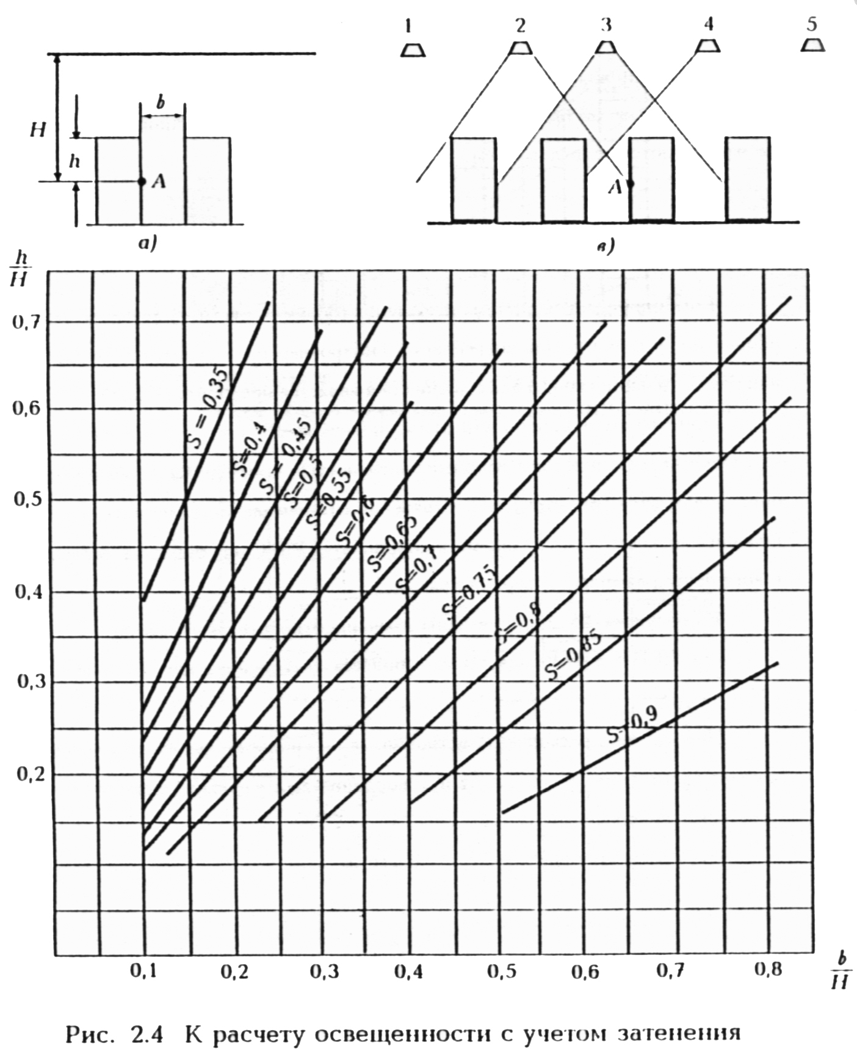

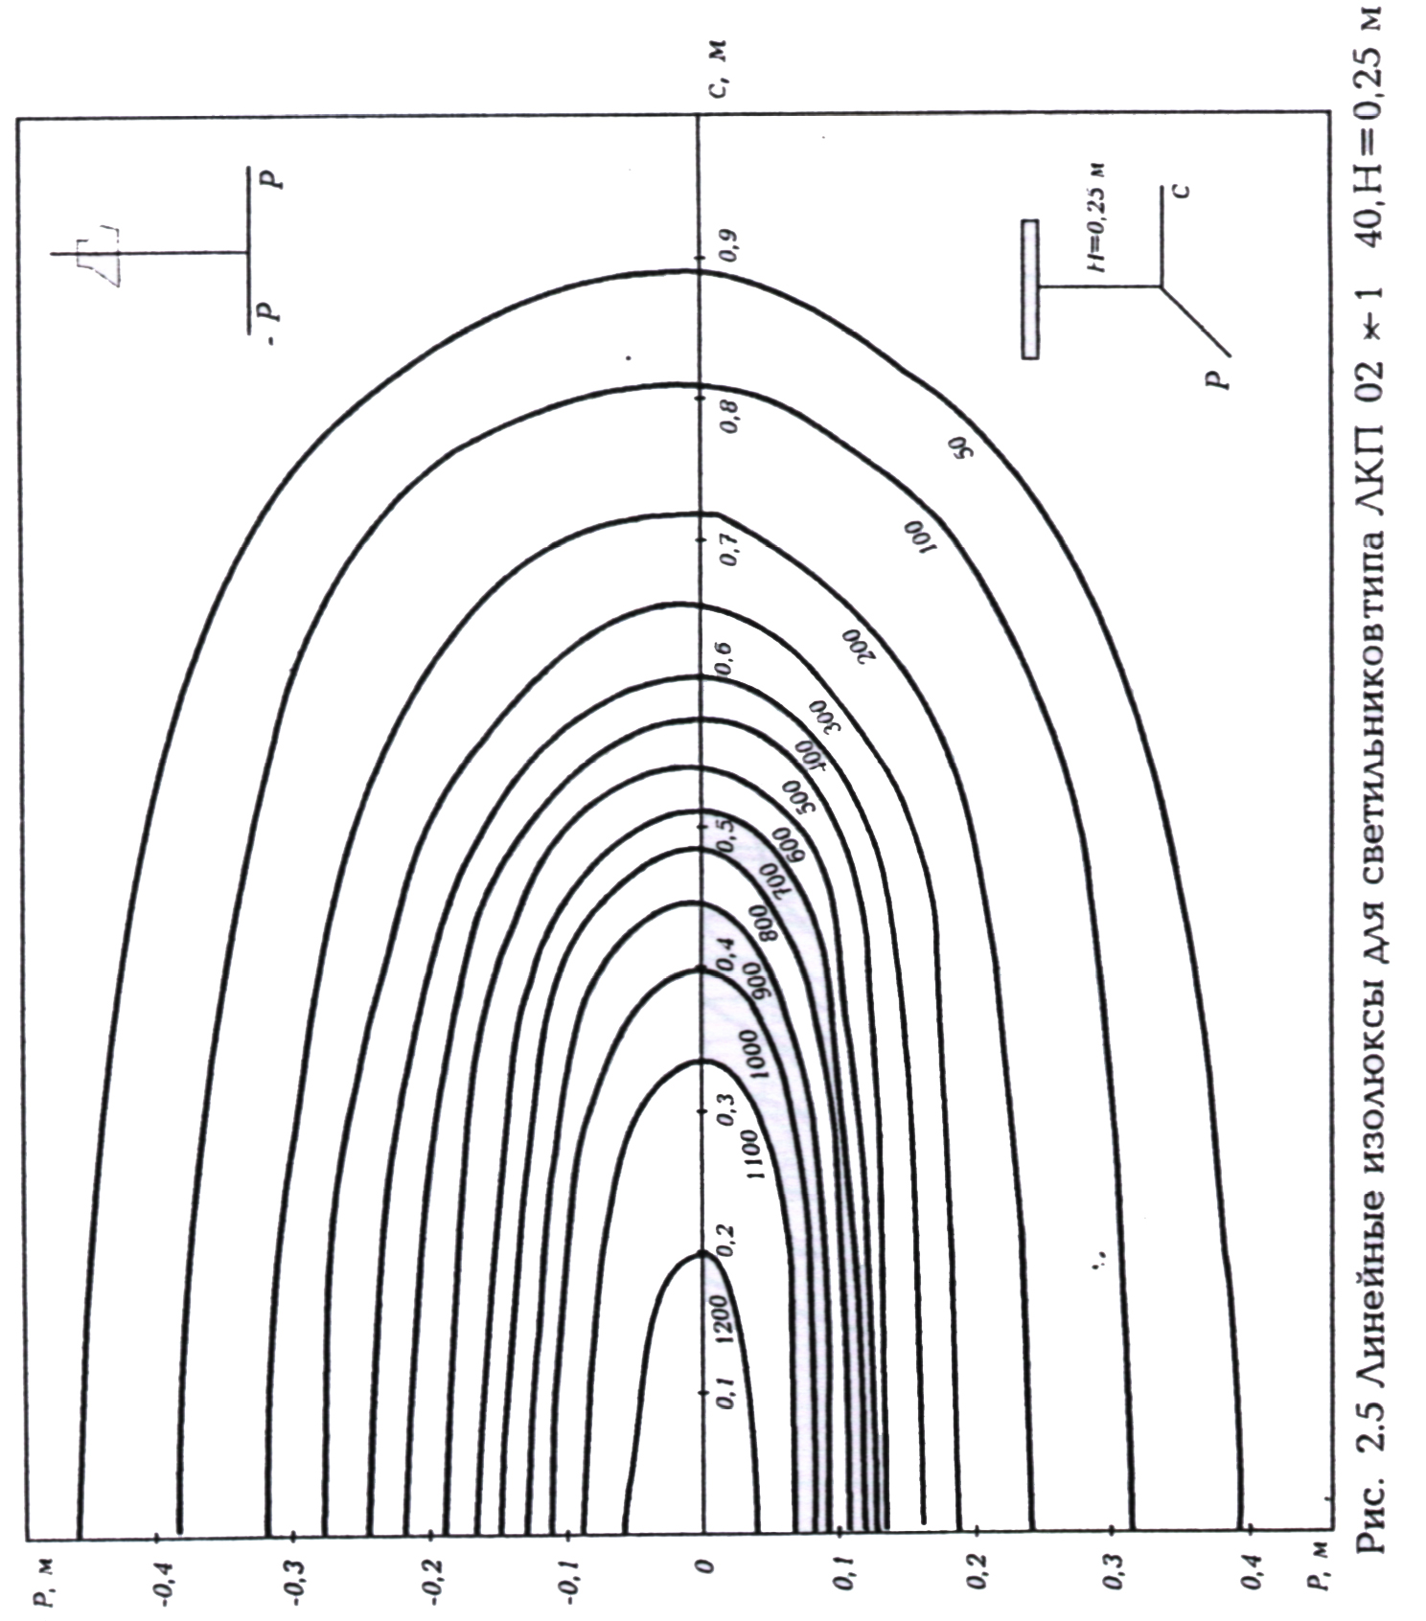

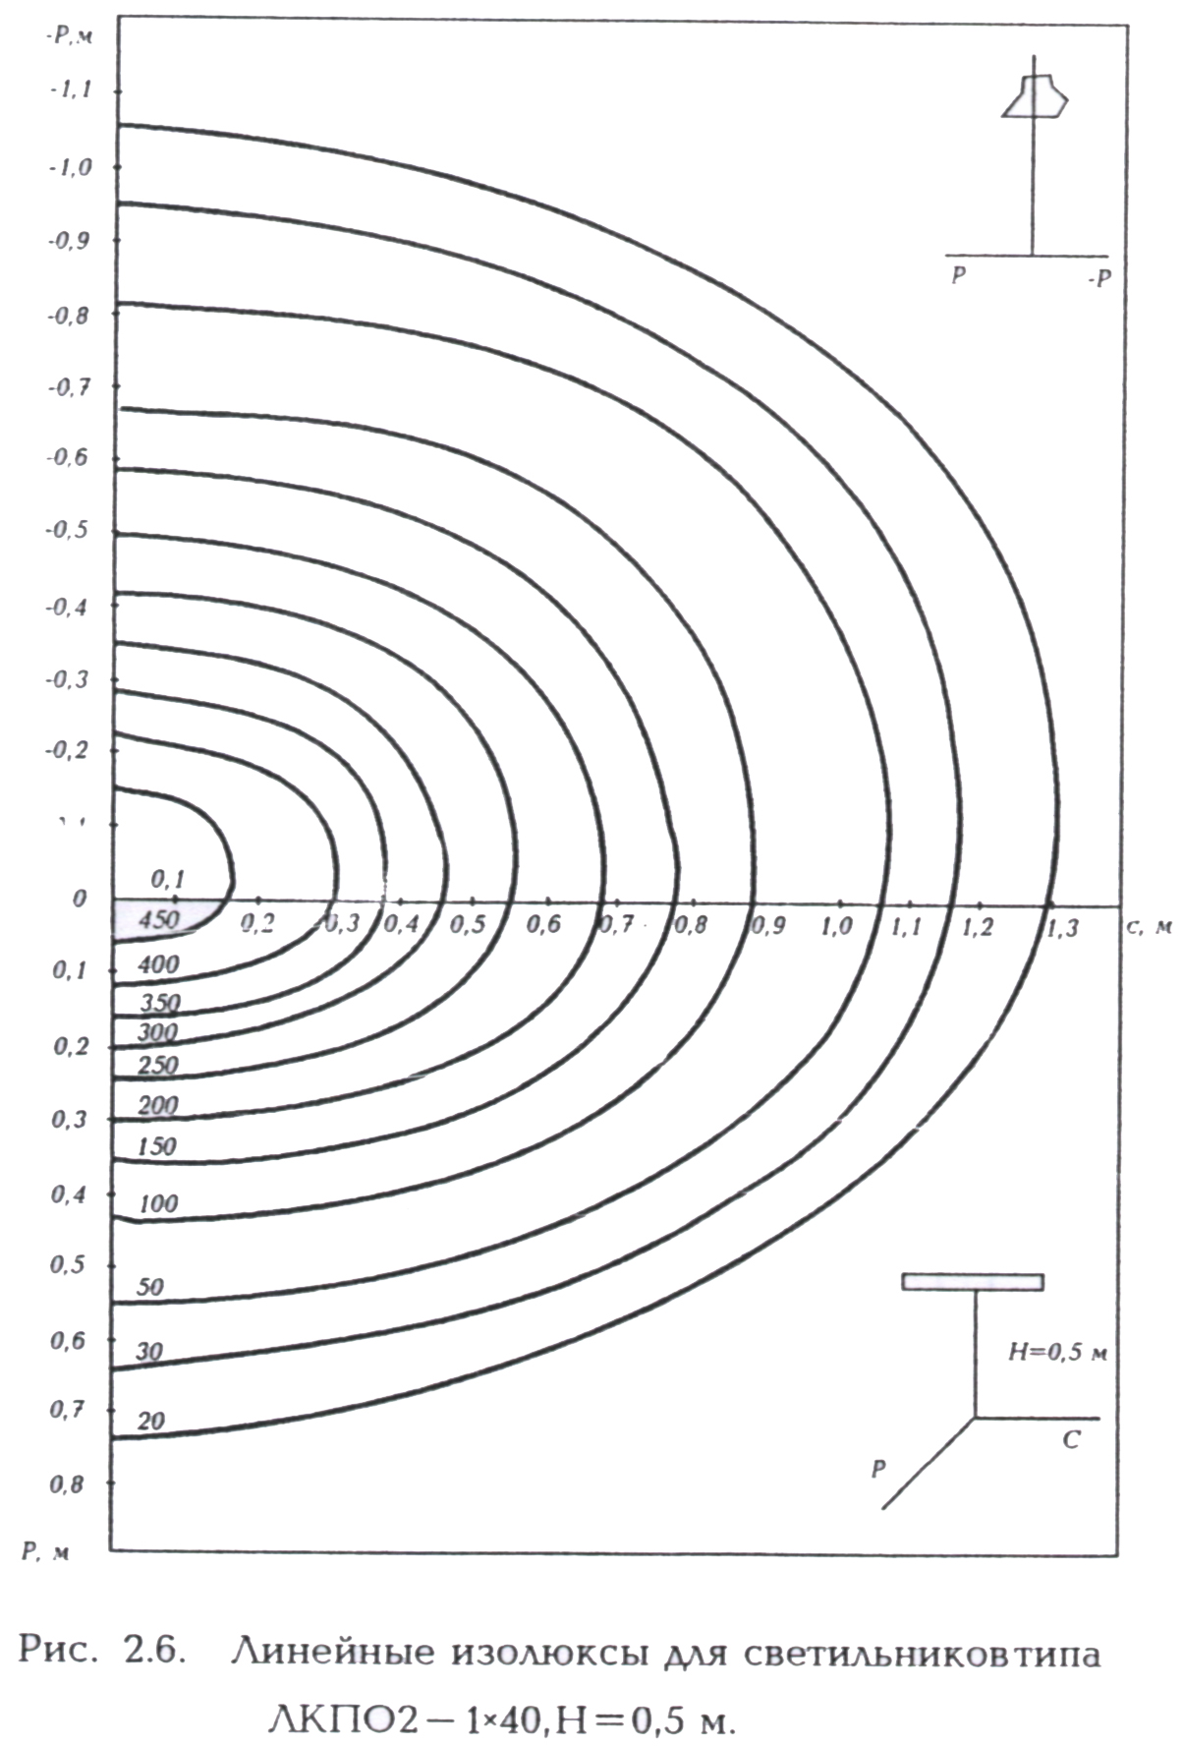

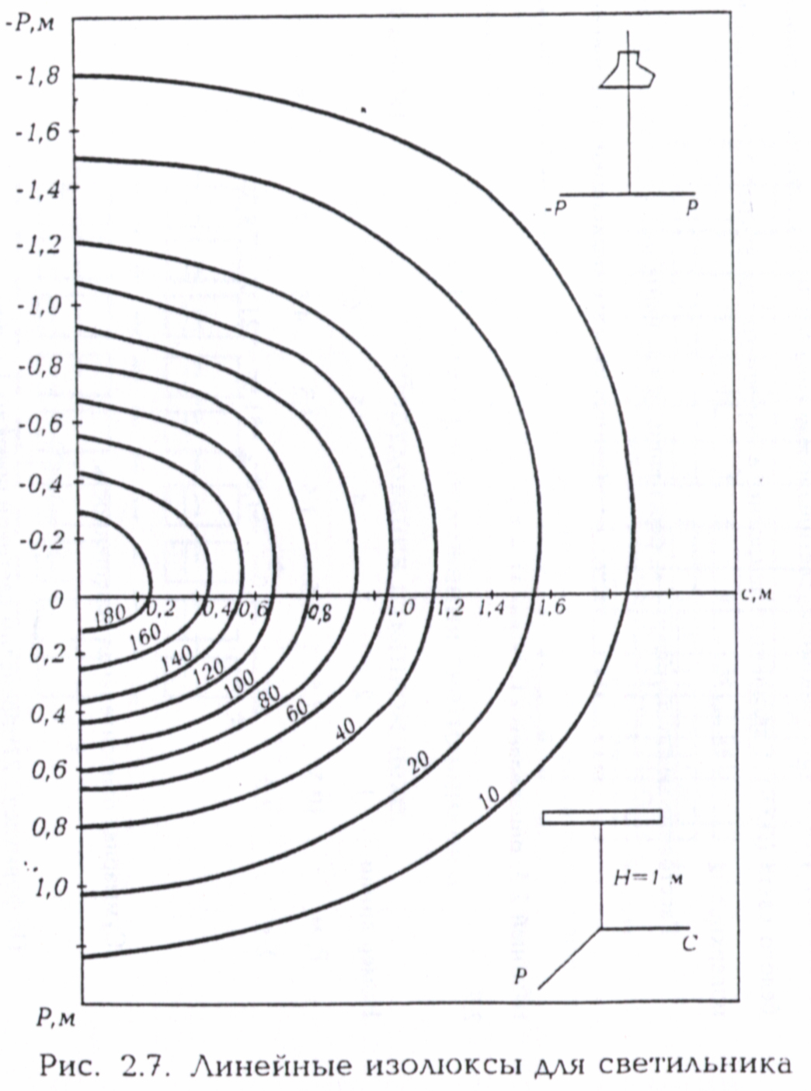
Примеры расчёта освещённости

Расчёт освещённости в горизонтальной плоскости по таблицам относительной освещённости.

Определить горизонтальную освещенность на полотне ткацкого станка в точке А (рис 2.8) Освещение выполнено светильниками тина УВЛВ-1 с лампами холодного белого света (ЛХБ) Светильники встроены в перекрытие на высоте 5 м от рабочей поверхности.
Расстояние между линиями 3 м, расстояние между центрами светильников 2 м.
Из рис. 2.8 находим наименьшее расстояние от расчетной точки до проекции светящей линии на плоскость расчета Р1 - Р8. По найденным значениям Р, пользуясь таблицей 2.5, определяем ε1-ε8 для Н = 5 м. и результаты расчета заносим в таблицу 2.7.

Таблица 2.7
№ линии | 1 | 2 | 3 | 4 | 5 | 6 | 7 | 8
Р, м | 10,5 | 7,5 | 4,5 | 1,5 | 1,5 | 4,5 | 7,5 | 10,5
∑ε | 2,0 | 8,0 | 21,0 | 51,0 | 51,0 | 21,0 | 8,0 | 2,0

Суммарная относительная освещенность

∑ε=164

По формуле (2.2) определим световой поток на 1 м линии

$F'=\frac{\text{4440}∗4}{2}=\text{8880}$лм/м

Освещенность в точке А с учетом коэффициента запаса К = 1,6 определяем по формуле (2.4):

$E_{Л}=\frac{\text{8880}∗\text{164}}{\text{1000}∗1,6}=\text{910}$лм

С учетом коэффициента затенения S = 0.9 (рис 2.4):

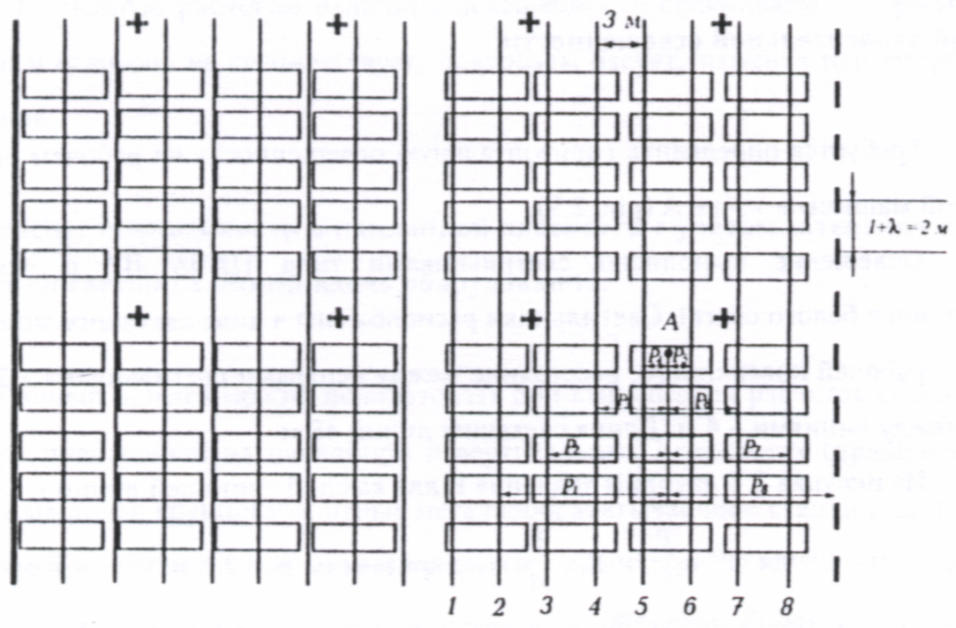

Рис. 2.8. План расположения светильников и оборудования в ткацком цехе

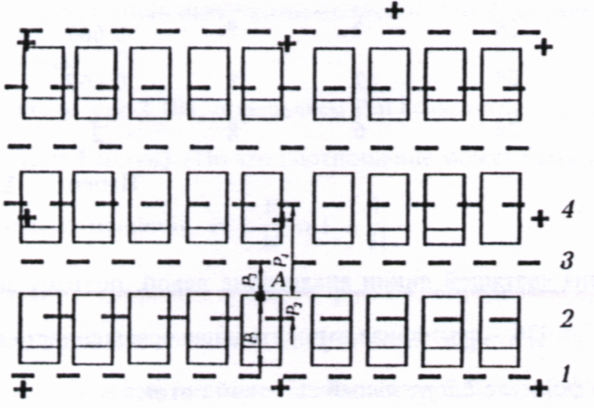

Рис. 2.9. План расположения светильников и оборудования в трикотажном цехе.

$E_{Л}=\text{910}∗0,9=\text{820}$лм

Расчет освещенности в горизонтальной плоскости по кривым равных значений относительной освещенности.

Требуется определить горизонтальную освещённость на рабочем органе трикотажной машины в точке А (рис 2.9).
Освещение выполнено светильниками типа ПВЛМ-ДР с лампами ЛХБ (холодного белого света). Светильники расположены в виде светящих линий на высоте 3 м от рабочей поверхности; расстояние между центрами светильников 3,2 м. Расстояние между линиями - 4м. Длина светящих линий 48 м.
Из рисунка 28 находим значение Р для каждой светящей линии и затем подсчитываем отношение

$P'=\frac{P}{H}$ и $l'=\frac{l}{H}$

и по кривым на рис. 2.1 находим значение ε.
Результаты сводим в табл.2.8.
Таблица 2.8

№ светящей линии | Левая половина линии
№ светящей линии | l, м | Р, м | l/H | P/H | ε
1 | 24 | 6 | 8 | 2 | 14
2 | 24 | 2 | 8 | 0.667 | 95
3 | 24 | 2 | 8 | 0.667 | 95
4 | 24 | 6 | 8 | 2 | 14
Итого: ∑ε = 218

Правая половина светящей линии аналогична левой, поэтому значение ∑ε удваиваем ∑ε*2 = 218*2 = 436 - суммарная относительная освещенность в точке А.
Определяем по формуле 2.2 удельный световой поток:

$F'=\frac{F∗n}{l_{c}+λ}=\frac{\text{4440}∗2}{3,2}=\text{2770}$мм/м

По формуле 2.1 определяем освещенность в точке А, учитывая, что коэффициент запаса составляет 1,5.

$$E=\frac{F\text{'*}\sum{ε}}{\text{1000}∗H∗K}=\frac{\text{2770}∗\text{436}}{\text{1000}∗3∗1\text{.}5}=\text{268}$$

Полученную расчетом величину освещенности сравниваем с нормативной величиной и если она не соответствует, повторяем расчет, изменяя параметры системы освещения.

Расчёт освещённости в наклонной плоскости с учётом затенения при расположении светящих линий вдоль оборудования.

Данный пример можно использовать при выполнении расчетов освещённости в точке, расположенной на наклонной и вертикальных плоскостях (прядильные и крутильные машины, крупногабаритные металлообрабатывающие станки и др.)
Требуется определить освещённость в точке А (рис 2.10) на нитях прядильной машины, расположенных в наклонной плоскости под углом θ = 60° к горизонтали. Освещение выполнено светильниками типа ПВЛМ-ДР в комплекте 10 штук в каждой линии с лампами типа ЛБ. Светящие линии располагаются вдоль машин на высоте Н=3 м от рабочей поверхности и их длине 16 м.
На поперечном разрезе цеха, рис 2.10 б видно, что освещенность в расчетной точке А создается лишь светящими полосами 1 и 2, остальные полосы экранируются деталями машин.
По плану, рис 2.10 а, определяем Р и l (расчетная точка А делит длину полосы L на отрезки 12 и 4 метра) (По это соотношение может быть иным) для светящих линий 1 и 2, находим отношения:

$P'=\frac{P}{H}$ и $l'=\frac{l}{H}$.

Пользуясь графиком изолюкс, рис 2.1, определяем ε_{г}, от 1 и 2 святящих полос. По графику, рис 2.2 определяем коэффициент перехода от горизонтальной к наклонной плоскости ψ и все полученные данные сводим в табл. 2.8.
Таблица 2.8

№ полосы | Левая часть линии |  |  |  |  |  |  | Правая часть линии
№ полосы | l,m | P,m | l/m | P/H | ε_{r} | ψ | ε_{r}*ψ |  | l,m | P,m | l/m | P/H | ε_{r} | ψ | ε_{r}*ψ
1 | 12 | 0.4 | 4 | 0.1 | 188 | 0.6 | 113 |  | 4 | 0.4 | 1.3 | 0.1 | 168 | 0.6 | 100
2 | 12 | 2.0 | 4 | 0.6 | 108 | 1.05 | 113 |  | 4 | 2.0 | 1.3 | 0.6 | 90 | 1.05 | 94
Итого: ∑ε=226 |  |  |  |  |  |  |  | Итого: ∑ε=194
Итого: ∑ε=226+194=420

Определим по формуле 2.2 удельный световой поток:

$F'=\frac{F∗N}{l}=\frac{\text{4440}∗\text{20}}{\text{16}}=\text{5550}$лм/м

Освещенность в точке А определяем но формуле 2.1

$E_{A}=\frac{F\text{'*}\sum{ε}}{\text{1000}∗H∗K}=\frac{\text{5550}∗\text{420}}{\text{1000}∗3∗1\text{.}5}=\text{518}$лм

Расчёт освещённости от местного светильника.

Мотальная машина освещается светильником тина ЛКП02-1Х40 с лампами типа ЛХБ, расположенными над бобинами на высоте 0,5 м.
Светильники располагаются вдоль машины, рис 2 11.
Определяем расстояние Р и С от проекции светильника на расчётную плоскость до точки расчета А.
По найденным значениям Р и С с помощью графика, рис 2.6, определяем ε. Результаты расчета сводим в табл 2.9

Таблица 2.9

Точка расчёта | Р | С | ε
А | 0,13 | 0,2 | 350
А | 0,13 | 1,0 | 50
ε = 400

Освещённость в точке А, определяется по формуле 2.8, принимая коэффициент запаса К=1,6

$E_{A}=\frac{\text{2600}∗1∗\text{400}}{\text{1000}∗1\text{.}6}=\text{650}$лк

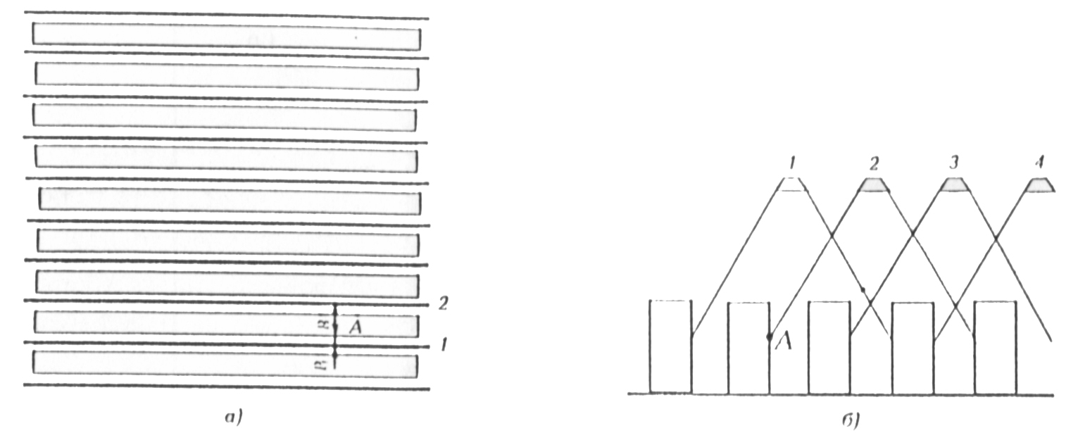
Рис. 2.10. Схема расположения машин и светящих полос:
а)в плане б) в вертикальной плоскости

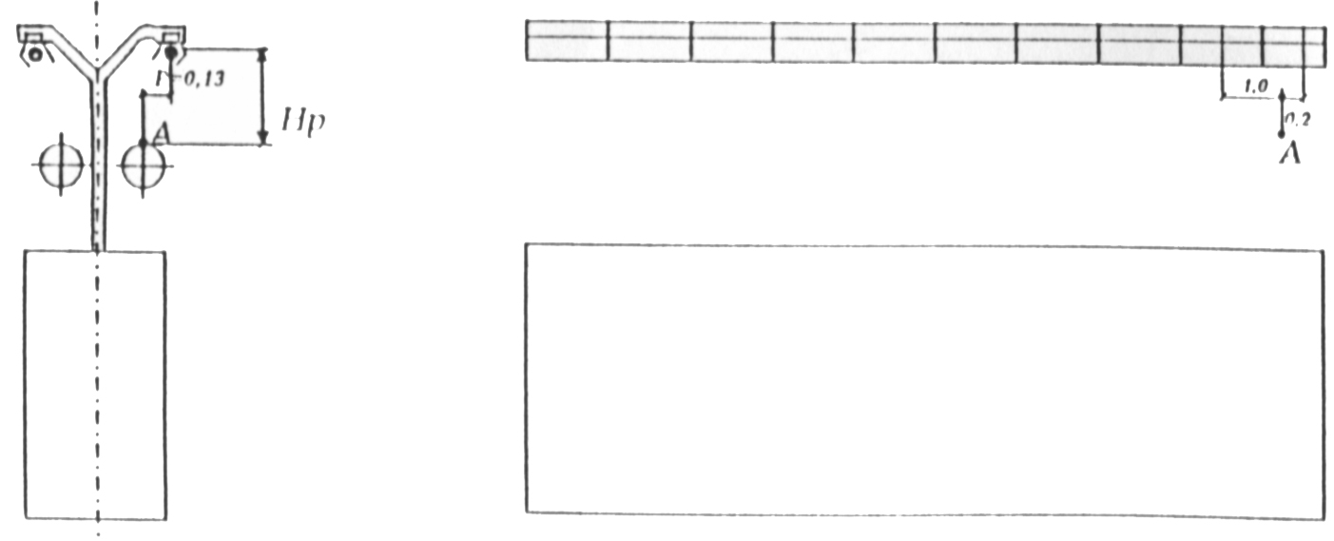
Рис. 2.11. Схема расположения светильников на мотальной машине.

